海外数据
www.worldidc.com

虚拟主机使用管理手册

目录：
一、海外数据虚拟主机简介…………………………………….…………….. 2

二、购买流程…………………………………………………………..………………2

三、使用指南……………………………………………………………..……………4
1、站点访问…………………………………………………………………….4
2、文件上传…………………………………………………...……………….5

四、虚拟主机管理系统…………………………………………………………8
- 代理商管理方式……………………………………………………………….....8
- 代理商下属客户管理方式……………………………………………………15

五、常见问题……………………………………………………………………17

一、海外数据虚拟主机简介：
- 国内领先的自动开设和管理系统：在线即时开设，即时可用，免费试用，随时缴费转正；
- 多种类型满足不同层次需求：按操作系统、空间大小不同，组成丰富的产品系列，单个产品还配备多种参数，可自由配置；
- 高质量IDC数据中心和网络带宽：2G光纤直连CHINANET骨干网络，有完善的供电、恒温、防潮、防尘等设施，并24小时有工程师值班监控；
- 性能优越的硬件服务器：品牌机架式服务器，具备高密度、灵活性及扩充性、可靠性、便捷性等特点；
- 严格的服务器安全设置：实时文件防病毒保护，黑客入侵检测，IIS 应用防火墙，自动抵抗红色代码，尼姆达等病毒；
- 所有网站以独立进程运行：不受同一台服务器上其他虚拟主机影响，最大限度保证了每一个用户的利益；
- 完全支持FSO等文件操作组件：全新、安全设置方案，为用户提供了最大的便利，而又无安全问题之担忧；
- 有效控制文件占用空间：真正把客户的空间限制做到操作系统级别，杜绝黑客上传垃圾文件；
- 同时支持多种脚本语言：W2K主机缺省支持ASP，SHTML，PERL；LINUX主机缺省支持PHP，SHTML，PERL；
- 提供访问日志和流量分析：可随时下载站点访问日志，随处通过WEB界面查看站点流量分析，协助用户完全掌控对站点访问情况；
- 自动备份和灾难恢复：定期自动备份7天数据，第一时间进行灾难恢复；
- 灵活强大的控制面板：功能强大控制面板，可以直接修改FTP密码，自行停止网站，绑定域名，设置网站缺省文档；

二、购买流程：（以用户购买基本100M W2K产品为例）
购买前需确定已申请为海外数据用户，并且已将足够的款项汇至海外数据。
  - 访问海外数据站点，以用户名及密码登录管理中心；
  - 点击 —— “虚拟主机”，进入虚拟主机产品列表。在列表中，选择合适的虚拟主机产品，点击页面左侧产品名或者产品图片，进入产品配置页面。
3、对虚拟主机配置进行调整并填写必要的申请信息后，选择“正式购买”或“免费试用7天”，点击 。配置页面如下图所示：
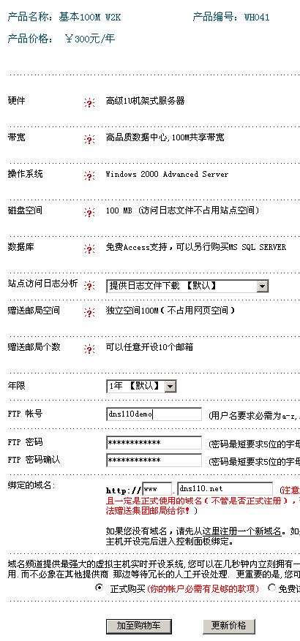
*对虚拟主机进行配置后，可点击，即可得到配置后的相应价格。
*FTP帐号在系统中具有唯一性，若用户所填写的帐号已被其他用户申请，则需重新填写FTP帐户。
*FTP密码必须在5位以上，且只能有字母或数字组成。若购买的是LINUX虚拟主机，则该密码同时也为MYSQL数据库连接密码。
*域名一定要填写正确，一个域名只能申请一次虚拟主机。在近期内，购买任意一款虚拟主机均可获赠一集团邮局（可开设10个邮箱，共100M）。若主机域名所对应的邮局已存在，则可选择将赠送的邮局空间及邮箱数量叠加在原邮局上，或另外填写一域名获得赠送的集团邮局。正式购买主机，若未绑定域名，则无法获得赠送的集团邮局。试用主机不赠送集团邮局。
4、点击“购物栏”中  ，进入结算页面。
*若购买的虚拟主机是“试用7天”的类型，则客户价显示为“0”。
*用户可对加入购物车的产品进行调整或删除，点击或图标，进行相应操作。
5、点击结算页面按钮，进入交易页面；
6、交易结束后，页面列出交易状态表单，请详细阅读页面备注信息。系统还将自动发信至用户的联系信箱，告知开通的信息以及注意事项。

三、使用指南：
1、站点访问：虚拟主机申请成功后，用户即可通过我司赠送的三级域名进行站点访问。在用户上传页面前，系统自动为用户生成一默认页面。用户通过三级域名访问到如下页面，即表明虚拟主机开设成功。 [虚拟主机开设成功默认页面]
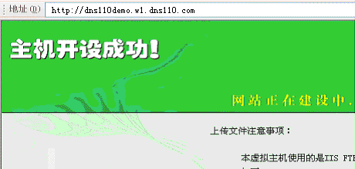
*在此默认页面上，简单介绍了虚拟主机下所设置的目录以及上传注意事项等。
*默认页的文件名为index.html，用户上传文件时可将其覆盖或者删除。若保留该文件，则应另设默认文档。

2、文件上传：虚拟主机申请成功后，即可上传页面。上传方式可通过FTP等软件，也可进入管理中心或虚拟主机控制面版，通过页面上传文件功能进行上传。以下以采用CuteFtp3.5软件上传为例：
2-1打开CuteFtp，点击  ——快速连接按钮。
2-2在弹出的快速连接窗口中，输入相关连接信息，点击 ，即可进行连接。连接窗口如下图所示：[FTP连接窗口图示]
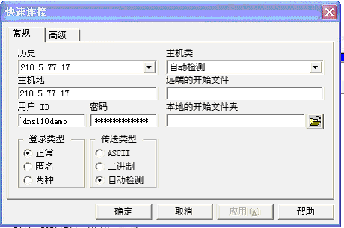
*主机地：即填写所申请的虚拟主机IP地址。若域名解析生效后，也可填写虚拟主机所绑定的域名。
*用户ID：即申请时所填写的FTP帐号。
*密码：申请时用户所填写的FTP密码。（若忘记密码，可进入管理中心或虚拟主机控制面版进行修改）。

2-3若输入的连接信息是正确的，则可连接上服务器。连接成功后，FTP将弹出一显示登录信息窗口，如下图所示： [FTP登录信息图示]
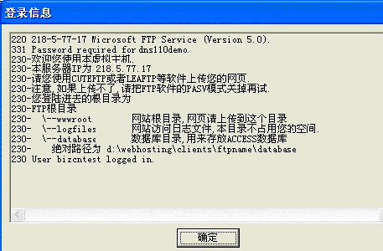
*点击 按钮，窗口自动关闭，可开始进行文件上传。

2-4连接成功后，在CuteFtp页面中部右侧——远程区域，将显示用户所申请的虚拟主机内的三个目录。Database——数据库存放目录，用户可将数据库文件传至该目录下；logfile——用于存放网站日志文件，由系统自动生成，不占用虚拟主机空间。用户可随时将该目录下的文件下载至本地硬盘，查看日志或对日志其进行分析。wwwroot——网站根目录，用户需将网页文件传至该目录下，网页方能被正常浏览。
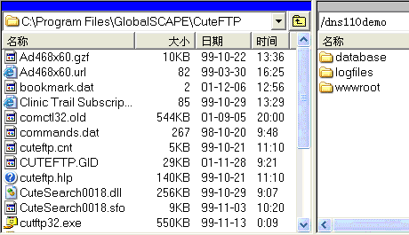
*双击 ，进入该目录，准备开始上传文件。

2-5在左侧本地区域，打开所要上传的页面所存放的文件夹，选中所要上传的文件。直接双击文件，或者点击文件后，按住鼠标左键，将文件直接拖动至右侧远程区域。若要同时上传较多文件，可按住键盘“Shift”键，点击所要上传的多个文件后，再拖动至远程区域。

*注意事项：FTP设置时，请勿选择在PASV模式下上传，否则将出现登录FTP后，无法列表等异常情况。这是由于：PORT模式传输的时候，连接端口是20 和 21，但是 PASV模式是通过21端口建立连接后还会随机使用其他端口来进行数据传输，比如1389，1390等，这些端口是随意的。由于我司FTP服务器采用的是IIS FTP，对服务器进行了安全设置，只放开部分端口可以访问服务器，因此一些随意的端口都被拦截。这是为了保证用户虚拟主机的安全性，所以敬请用户在FTP的时候选用PORT模式。
相同的软件，版本不同，设置方法也略有不同，因此需要根据实际情况进行设置。下面举几个例子：
★Cute FTP 3.5英文版：FTP—Settings—Options—Firewall，将“PASV mode”前复选框中的打勾去掉。
★Cute FTP3.5中文版：FTP—设置—选项—防火墙，“PASV方式（A）”前复选框中的打勾去掉。如下图所示（Cute FTP的默认设置是在PASV模式下运行，因此上传前务必先进行设置）：
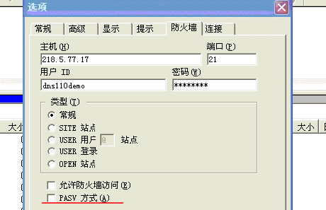
★Leap FTP2.7.2：Sites—Site Manager—Advanced，将“Use PASV mode”前复选框中的打勾去掉。 如下图所示：（Leap FTP 默认设置即不是以PASV模式上传，以下所示即为正确的）
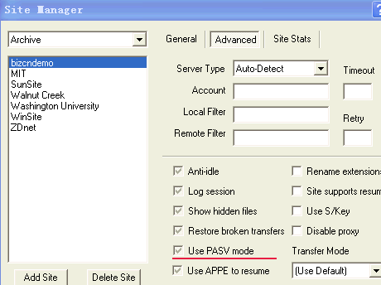

四、虚拟主机管理系统：
海外数据为虚拟主机用户提供了两种管理方式，一是通过海外数据管理中心进行管理，即代理商管理方式；二是通过独立的虚拟主机控制面版进行管理，即代理商下属客户管理方式。两种管理方式的结合，为代理商提供了树立企业独立形象的广阔空间。

- 虚拟主机管理——代理商管理方式：
虚拟主机管理中心具备的主要功能有：查看空间使用情况、空间续费或者试用主机转正式、设置默认文档、绑定域名、修改FTP密码、购买脚本支持、数据库及日志分析。W2K虚拟主机较LINUX虚拟主机多一个控件支持列表，少一个修改MYSQL密码功能。

- 访问海外数据站点，以代理商用户名及密码登录管理中心，点击————。在虚拟主机列表中，点击所要管理的虚拟主机对应的管理图标，即可进入该虚拟主机管理系统。虚拟主机列表页面如下图所示：
[虚拟主机列表图示]
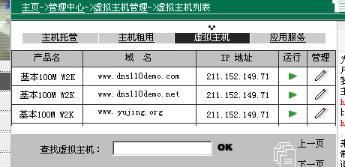
*系统中以不同的图标表示虚拟主机的运行状态，表示主机正常运行。页面的右侧帮助信息中，列出了其他各种不同图标所表示的状态。

2、在虚拟主机管理系统页面中，列出所有管理功能使用按钮及简单地操作介绍，点击每个功能按钮即可进入相应的管理页面。
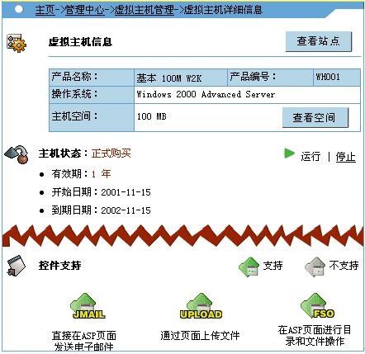
2-1查看站点：点击按钮，即可在弹出的窗口中浏览到用户的站点。在浏览器中的地址栏中显示的为我司赠送的三级域名。
2-2查看空间：点击按钮，即可查看到该虚拟主机空间的使用情况。
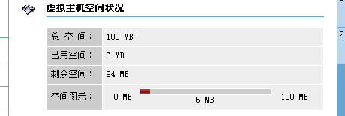
*空间情况显示页面列出了虚拟主机总空间、已使用空间及剩余空间，并以条形图标直观地表现出虚拟主机空间使用情况。

2-3空间缴费：空间缴费主要有正式主机续费及试用主机转正两种情况。
2-3-1正式主机续费：点击按钮，即可进行空间的续费操作。在空间即将到期时，用户可随时进入管理中心，进行空间续费。
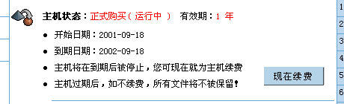
*空间到期前，系统将自动发信至用户信箱，通知用户进行虚拟主机续费。
*用户续费成功后，主机状态中的到期日期将相应改变。

2-3-2试用主机转正式主机：若该主机为试用，在试用气内，可随时进入管理中心，点击，进行缴费。缴费成功后，主机状态自动更新为“正式主机”，主机的有效期及到期日期也将更新。
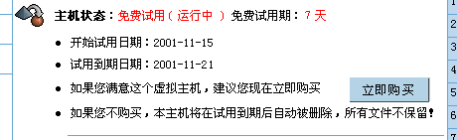
*虚拟主机试用的第三天及第七天，系统将自动发送转正通知信。
*若用户在虚拟主机试用的第七天仍为转正，系统将自动停止站点功能。若用户仍未续费，在第十四天，系统将删除该虚拟主机（包括站点数据）及申请时所赠送的集团邮局。若邮局为叠加的，则将赠送部分扣除。
2-4设置默认文档：即设置站点首页文件名。点击，进入默认文档设置页面。例：站点首页文件名为index.htm，将其设置为默认文档后，在浏览器中输入站点域名即可访问到该页面。
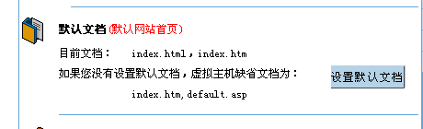

2-4域名绑定：每个虚拟主机可绑定多个域名，即在浏览器中输入不同的域名可访问到同一个空间。
2-4-1点击按钮，即可进入域名绑定页面。
2-4-2在输入框中输入所要绑定的域名，点击按钮，即完成域名绑定。
2-4-2若域名的DNS为我司的，则可点击相应的“域名解析”链接，进入域名DNS管理器，将域名解析至虚拟主机所在服务器的IP。
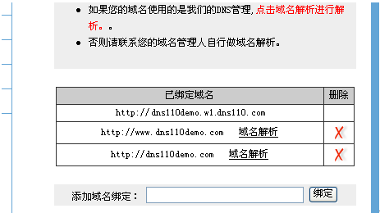
*在海外数据申请的虚拟主机，可免费绑定5个域名。
*域名绑定后，用户需自行完成解析工作。若域名是在我司注册，或者已购买了我司的DNS管理器，则可自行进入域名服务，进行域名解析工作。

2-5文件上传：用户可直接通过管理中心进行文件上传。
2-5-1点击 按钮，页面即弹出一个新窗口，如图所示：
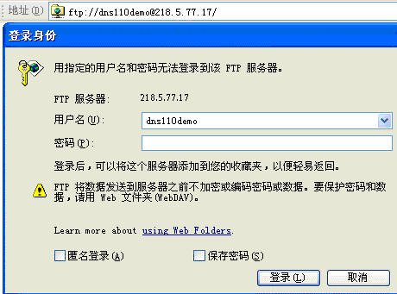
在输入框中输入FTP用户名及密码，点击 ，即可进入虚拟主机目录。
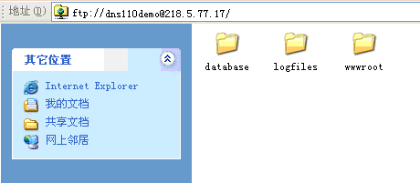
在每个虚拟主机目录下，均设有三个文件夹，W2K虚拟主机目录下为：wwwroot ，database ，logfiles ，分别用来存放页面文件，数据库数据及访问日志。LINUX虚拟主机目录下为：wwwroot , logs , others，分别用来存放页面文件，访问日志及其他临时文件。双击，即进入页面存放目录。
2-5-2打开本地电脑中，存放已制作好的站点页面的文件夹，将文件、图片等直接拖动至已打开的虚拟主机目录下。就象本地电脑中，两个不同文件夹下的文件的移动。
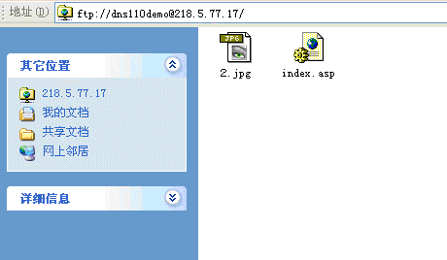

2-6修改FTP密码：用户（或下属客户）忘记密码或者根据业务需求，可随时更改FTP密码。
点击，进入修改FTP密码页面。在输入框中输入新密码，确认后，点击，新密码即刻生效。
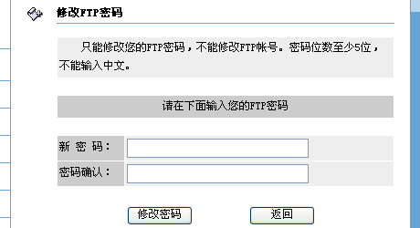
*FTP密码不能是中文，长度必须超过5位。

2-7购买脚本支持：
W2K虚拟主机默认支持ASP及PERL，若客户需要使用到JSP及PHP脚本语言，则可点击 进入购买页面。购买完成后，系统自动设置，即刻生效。
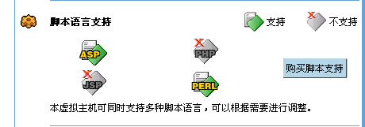
LINUX虚拟主机默认支持PHP及PERL，若客户需要使用ASP脚本语言，可另行购买。（目前该服务暂未开通。
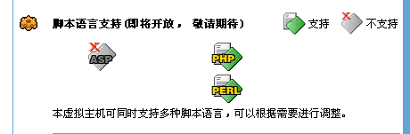
2-8购买数据库：
W2K虚拟主机默认支持ACCESS 数据库，用户若需要MS SQL或MYSQL数据库，则需点击“购买数据库”进入购买。购买成功后，我司工作人员将在1个工作日完成开设工作。
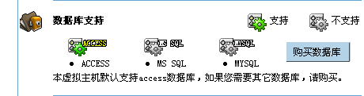
LINUX虚拟主机默认支持MySQL数据库，用户点击 ，可对SQL数据库连接密码进行修改。
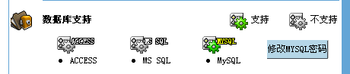
*用户申请LINUX虚拟主机时，所填写的FTP密码同时也为MySQL数据库连接密码。通过该功能，可单独修改MySQL数据库连接密码。
2-9购买日志分析：我司将为每个虚拟主机用户的网站自动生成访问日志，存放在根目录\logfile 下面。这些日志文件不会占用用户空间，可以通过FTP下载到本地进行分析。用户若不懂得如何分析访问日志，即可点击 ，了解网站访问情况。购买了流量分析后，点击 ，即可在线查看站点流量。
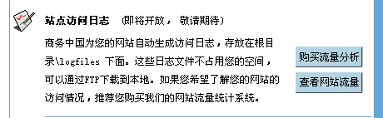
*目前该购买功能尚未开放。

2-10控件支持：该功能仅W2K虚拟主机具备。我司的W2K虚拟主机支持JIMAIL、UPLOAD、FSO控件。
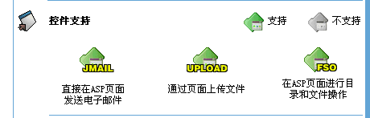

- 虚拟主机控制面板——代理商下属客户管理方式：
用户除了通过海外数据站点上的管理中心进入虚拟主机管理系统之外，海外数据还向广大用户提供了独立的虚拟主机控制面板。在控制面板中，无海外数据标志或字样，为代理商独立的企业形象提供了有力的支持。代理商可将控制面版提供给下属客户，以便下属客户自行管理虚拟主机。

1、虚拟主机控制面板访问方式：http://用户申请主机时所填写的域名:8080，以www.dns110demo.com 则其主机控制面板的访问方式为：http://www.dns110demo.com:8080,如下图所示：
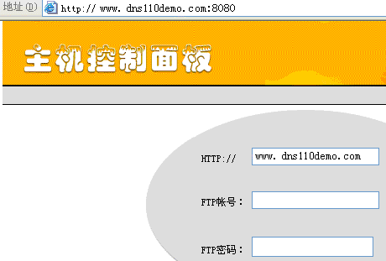
*用户访问虚拟主机控制面板后，页面自动显示虚拟主机所绑定的域名
*用户输入FTP帐号及密码，点击  ，即可登录控制面板。

2、虚拟主机控制面板主要功能包括：查看站点、查看空间、绑定域名、设置首页、上传文件、修改FTP密码；LINUX虚拟主机较W2K主机多一个修改MYSQL密码功能。操作方式与管理中心相似，此外，还提供邮局管理及邮局WEB界面链接。
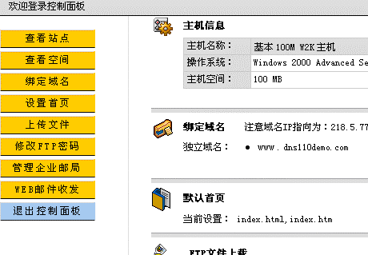
*代理商下属客户在控制面板中绑定域名后，还需由代理商完成域名解析工作，方能生效。若绑定的域名为下属客户自行申请的，则自行完成解析工作。

五、常见问题
- 虚拟主机购买问题
Q：虚拟主机购买失败，但已扣款，请问该如何解决？
A：若由于网络或系统问题，造成用户购买虚拟主机失败，但款项已扣。我司工作人员将在一个工作日内完成虚拟主机的开设工作，并发虚拟主机开通成功通知邮件至用户联系信箱。若用户所提交的数据不全，则将返款至用户帐号，由用户再次提交购买。

Q：试用主机如何转为正式主机？
A：虚拟主机试用类型的试用期为7天，在试用期内，用户可随时进入管理中心虚拟主机管理界面，点击 ，即可进入转正操作。按照页面提示信息完成购买，试用主机即转为正式主机。

Q：如何管理MySQL数据库？
A：MYSQL数据库的管理方式如下:
首先下载PhpMyAdmin软件，将此文件包解压，找到其中的一个文件:config.inc.php(或者如config.*等, 该文件名会因phpmyadmin版本不同, 而有所差别)
修改以下配置:
$cfgServers[1]['host'] = 'localhost'; // MySQL hostname
$cfgServers[1]['port'] = ''; // MySQL port - leave blank for default port
$cfgServers[1]['socket'] = ''; // Path to the socket - leave blank for default socket
$cfgServers[1]['connect_type'] = 'tcp'; // How to connect to MySQL server ('tcp' or 'socket')
$cfgServers[1]['stduser'] = ''; // MySQL standard user settings (this user must have read-only
$cfgServers[1]['stdpass'] = ''; // access to the "mysql/user" and "mysql/db" tables)
$cfgServers[1]['adv_auth'] = FALSE; // Use advanced authentication?
$cfgServers[1]['user'] = 'alintest'; // MySQL user
$cfgServers[1]['password'] = 'alintest'; // MySQL password (only needed with basic auth)
$cfgServers[1]['only_db'] = 'alintest'; // If set to a db-name, only this db is displayed at left frame

然后您ftp到您的网站, 在wwwroot下建立一个目录phpmyadmin, 把phpmyadmin所有文件上传到该目录下，访问http://alintest.l4.worldidc.com/phpmyadmin, 即可对数据库进行管理。
在建好数据库后, 务必将这些phpadmin的文件移走, 否则任何人都可以管理用户的数据库。

若是采用用php编程, 可以用以下代码连接数据库:
<?php
$database = "alintest";
$user = "alintest";
$password = "alintest";
$link = mysql_connect ("localhost", $user, $password)
or die ("Could not connect");
mysql_select_db($database, $link);

..........

mysql_close ($link);
?>

如果采用perl编程, 可以用如下代码连接数据库:
#!/usr/bin/perl

use DBI;
$database = "alintest";
$user = "alintest";
$password = "alintest";
$dbh = DBI->connect("DBI:mysql:$database", $user, $password);

..........

$rc = $dbh->disconnect;

如果需要mod_perl的功能的话, 可访问http://www.youdromain.com/perl/yourcgi.cgi
把普通的/cgi-bin/改成/perl/；
而mod_perl的CGI目录和普通CGI目录是一样的, 都在 wwwroot/cgi-bin下.

例：把一个env.cgi的程序上载到 wwwroot/cgi-bin目录下：
如果用普通的方式访问， 那么URL为：http://www.yourdomain.com/cgi-bin/env.cgi
如果用mod_perl的方式访问，那么URL为：http://www.yourdomain.com/perl/env.cgi

- 虚拟主机使用问题
Q：虚拟主机申请成功后多久可以使用？
A：虚拟主机申请成功后，即刻可使用。域名解析生效前，可用我司赠送的三级域名进行站点访问。使用FTP软件上传页面时，主机地可写虚拟主机所在服务器的IP地址。

Q：免费赠送的虚拟主机的三级域名是什么？
A：免费赠送的三级域名的格式为：FTP帐号.w？.worldidc.com ，其中FTP帐号为用户申请时自行填写的，?为阿拉伯数字，以区分开在不同服务器上的虚拟主机。例：用户申请了一虚拟主机，FTP帐号为abc， 开设在编号为8的服务器上，则三级域名为：abc.w8.worldidc.com 。虚拟主机管理系统中将显示虚拟主机的三级域名，用户在申请完毕后可进入查看。

Q：在我的虚拟主机根目录下有三个目录，文件应传至哪个目录下呢？
A：在每个虚拟主机目录下，均设有三个文件夹，W2K虚拟主机目录下为：wwwroot ，database ，logfiles ，分别用来存放页面文件，数据库数据及访问日志。LINUX虚拟主机目录下为：wwwroot , logs , others，分别用来存放页面文件，访问日志及其他。访问日志文件为系统自动生成，不占用户空间。

- 虚拟主机异常情况处理
Q：域名解析生效后，为何访问到海外数据虚拟主机控制面板？
A：这是由于域名未绑定至虚拟主机的缘故，请至管理中心的虚拟主机管理界面或登录虚拟主机控制面板，点击“绑定域名”，进入域名绑定页面，绑定域名后，即可正常访问。

Q：文件上传后，为何访问到的仍为虚拟主机开设成功页面？
A：这是由于未重新设定默认文档所造成的，请至管理中心的虚拟主机管理界面或登录虚拟主机控制面板，点击“设置默认文档”或者“设置首页”，输入首页文件名， 点击“设置首页”即可正常访问。

Q：为何三级域名可访问站点，但输入所绑定的域名却出现“该页无法显示”？
A：这种情况基本上是域名未正确解析所导致的。若域名DNS为我司的，请进入管理中心—业务管理—域名服务，点击相关域名进入DNS管理器。点击“DNS解析记录管理”—“增加IP”，输入主机名（如www或不填）及对应虚拟主机的IP，点击“增加”。所有解析记录均增加完毕后，点击“刷新所有解析”。域名解析生效时间大概需要24小时，解析生效后即可正常访问。
若域名DNS非我司的，请联系域名注册商或域名解析服务器提供商，由其完成域名解析工作，域名解析生效后，站点即可正常访问。

Q：使用FTP软件上传文件时，提示密码错误，无法连接。
A：这是由于FTP密码输入有误造成的。若密码未记错，则请确认输入时密码的大小写，是否输入了空格等。若忘记密码，则可进入管理中心虚拟主机管理界面，点击 ，输入新密码，确认后即可以新密码进行FTP连接。

Q：使用FTP软件上传文件时，登录成功，但远程区域未列出文件。
A：请重新设置FTP，关闭PASV上传模式。具体设置方法可参看虚拟主机使用指南中的FTP设置 。

若有其他问题，可随时访问我们的客户中心：http://www.worldidc.com/center查看“常见问题”或在“有问必答”栏目中提交问题。同时，也可拨打客户服务热线电话：021-27451480 客户服务部。

